Проект мини–музея спорта
Мини - музей был создан 26.03.2018 года. Мини - музей постоянно пополняется, и меняются темы. В музее выставляются фотографии воспитанников, их достижения (медали, грамоты, дипломы).

Тема: «Эти разные мячи»

Характеристика проекта:
По форме: Познавательно - игровой
По типу: социальный
По виду: оздоровительный
По длительности: краткосрочный
Участники:
Дети разных возрастных групп, педагоги, инструктор по физической культуре, родители
Принципы создания мини-музея:
-Принцип учета возрастных особенностей детей
-Принцип опоры на интересы детей
-Принцип осуществления взаимодействия с детьми, педагогами, родителями
Актуальность:
К сожалению, современные дети ведут малоподвижный образ жизни и все реже играют с мячом. Мяч знаком всем с раннего детства.
Одним первых основных движений у ребенка хватание, схватывание, бросание, позднее используемые в манипуляциях с мячом - метание и ловля.
А ведь именно мяч является первым средством, связывающим, по мнению Ф. Фребеля, внутренний и внешний мир ребенка.
Ушли в прошлое игры с мячами, А ведь именно в этих играх развивается быстрота, ловкость, глазомер, ориентировка в пространстве, формируются положительные взаимоотношения и эмоции, которые необходимы детям.
Поэтому так необходимо знакомить детей с историей и традициями народных подвижных игр с мячом.
Мини-музей размещен в общедоступном месте, что дает возможность для воспитанников посещать его в любое удобное время.
Мини – музей – это познавательно - оздоровительный музей, что обеспечивает наиболее широкие возможности включения его в образовательную деятельность детей.
Цель: В ходе реализации музейной деятельности формировать у детей познавательный интерес, расширять кругозор, любознательность, творческую активность, общую осведомлённость о мячах.
Задачи:
1. Формировать у детей представление о музее.
2. Вызвать интерес у детей с помощью упражнений и игр с мячом.
3. Развивать физические качества детей.
4. Формировать двигательные навыки с мячом.
5. Побуждать к творческой деятельности
6.Способствовать обогащению о рукотворном мире, развивать познавательные интересы
Предполагаемые результаты:
Для детей:
- обогащение знаний детей об истории возникновения мяча; о разновидностях мячей
- освоение детьми элементов спортивных игр с мячом;
- пополнение словарного запаса детей спортивной терминологией;
- увлечённое использование мячей детьми в группе, в самостоятельной деятельности, на занятиях физкультурой;
Для педагогов:
- пополнение знаний об истории игр с мячом;
- формирование сознательного отношения к собственному здоровью;
- расширение спортивно-культурных связей детского сада в социуме.
Для родителей:
- Информированность об истории мяча;
- Проявление интереса к занятиям физкультурой и спортом совместно с детьми;
Этапы:
Подготовительный
- первичная диагностика
- просмотр и изучение литературы;
- использование информационных технологий;
- сбор экспонатов мячей
Основной
- создание экспозиций мини-музея мяча;
- оформление демонстрационных материалов;
Беседа «Что такое музей?», «Для чего нужны музеи?»
Экскурсия в мини-музей:
1.Знакомство с историей мяча.
2.Исследовательская деятельность.
3.Какие мячи есть в музее
Работа с педагогами
Презентация «История возникновения мяча"
Работа с родителями
Рекомендации по играм с мячом
Папка - передвижка «Мяч в жизни ребёнка»
Завершающий этап: Творческая выставка «Мой веселый, звонкий мяч» (Приложение №1)
В декабре 2018 года была создана выставка в музее на тему: «Зимние виды спорта».
Выставка позволит детям всех возрастов познакомиться с разными видами спорта, распространенными в нашей стране и мире в зимнее время года.
Цель: создание условий для формирования интереса дошкольников к спорту, Олимпийскому движению и здоровому образу жизни посредством организации музейной деятельности.
Задачи:
• Дать представления о зимних видах спорта
• Знакомить детей с видами спортивного снаряжения и инвентаря
• Развивать умение устанавливать причинно-следственные связи, учить делать выводы
• Воспитывать желание заниматься спортом
• Активизировать совместную деятельность родителей и детей.
Экспонаты мини-музея
1. Коньки.
2. Хоккейная шайба.
3. Хоккейная клюшка.
4. Методическое пособие "Расскажите детям об Олимпийских играх».
5.Макет лыжной трассы.
6.Макет "Зимние виды спорта".
7. Детские работы о зимних видах спорта.
8.. Медали, кубки, вымпел.
9. Фотографии детей. (Приложение №2)
Тема: « Универсиада 2019».
Выставка была организована в марте 2019 года и позволила детям всех возрастов познакомиться с таким видом Олимпийских игр, как Международные студенческие зимние спортивные соревнования: «Универсиада 2019 в Красноярске».
Цель: создание условий для ознакомления дошкольников с зимними видами спорта, заявленными на Универсиаде и приобщения к здоровому образу жизни посредством организации музейной деятельности.
Задачи:
1.Формировать представление о студенческих соревнованиях.
2. Продолжать знакомить детей с видами спортивного снаряжения, инвентаря и особенностях передвижения.
3. Развивать умение устанавливать причинно- следственные связи, учить делать выводы.
4. Воспитывать желание заниматься спортом.
5. Активизировать совместную деятельность родителей и детей.

Предполагаемый результат:
- развитие представлений у детей о зимних спортивных студенческих соревнованиях;
- пополнение словарного запаса детей соответствующей терминологией;
- развитие познавательных интересов;
- воспитание патриотических чувств;
- формирование культуры здорового образа жизни семье;
- совершенствование системы представлений о студенческом спортивном движении, его истории и сегодняшнем дне;
- обогащении методической базы, развивающей среды.
Экспонаты мини-музея.
1.Альбомы « Универсиада 2019»
2. Альбом «История развития хоккея»
(Приложение №3)
Выводы по проекту:
- здоровый образ жизни необходим ребёнку;
- систематическое проведение физкультурно-оздоровительной работы положительно влияет на растущий организм;
- положительное влияние преемственности в работе детского сада и семьи по физическому воспитанию детей.

Приложение 1

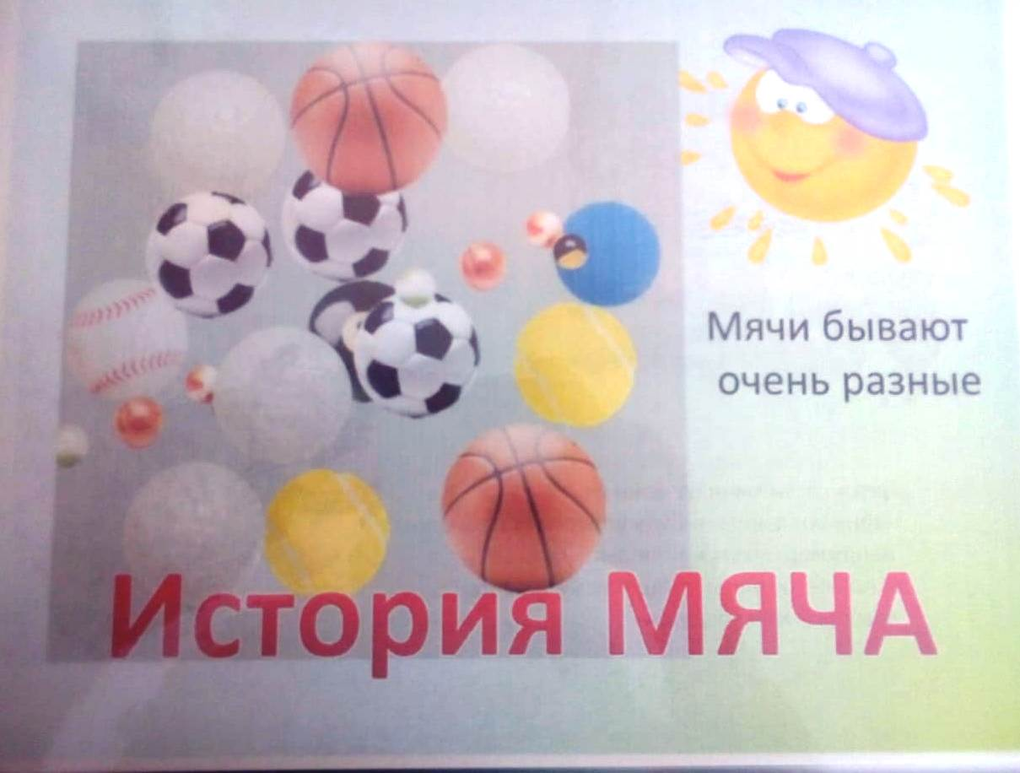
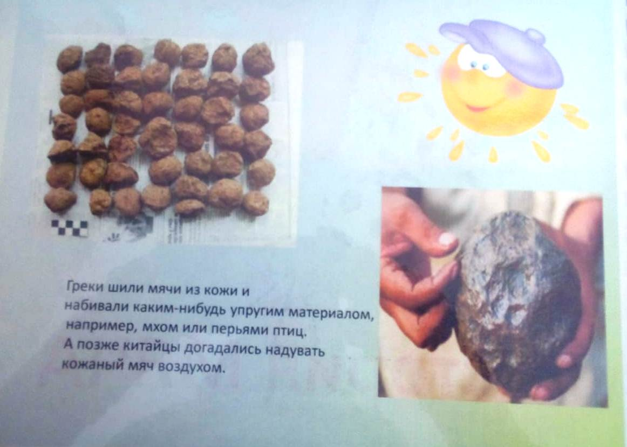

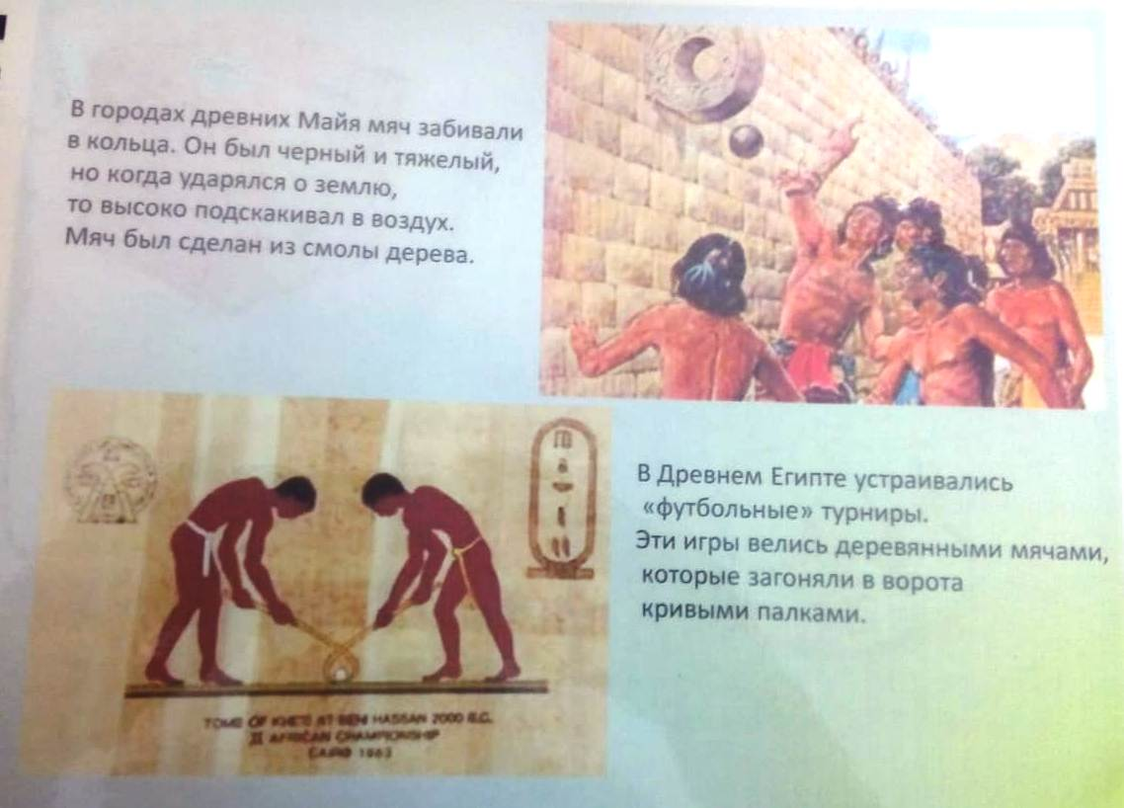
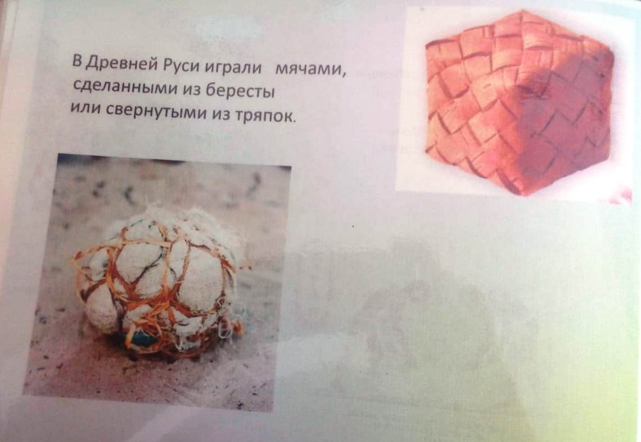

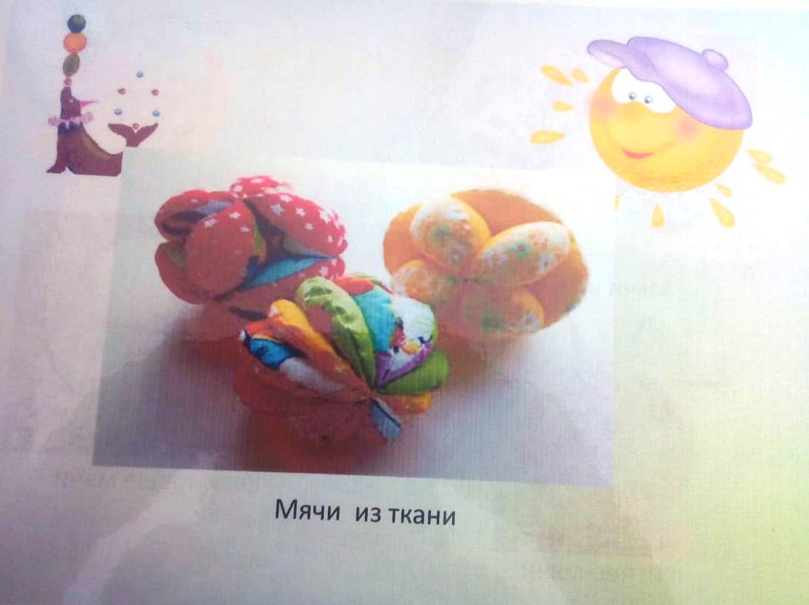
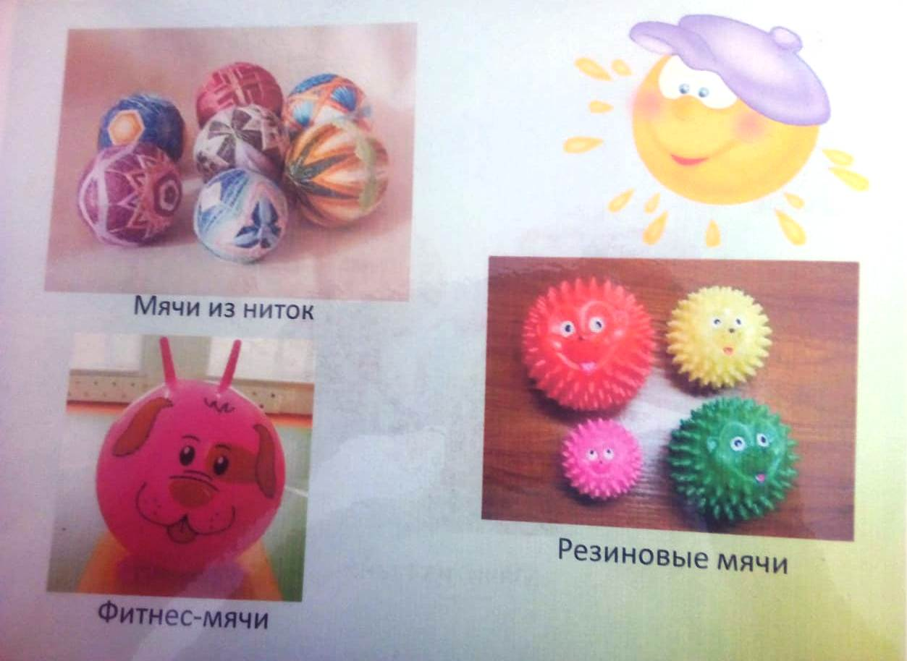

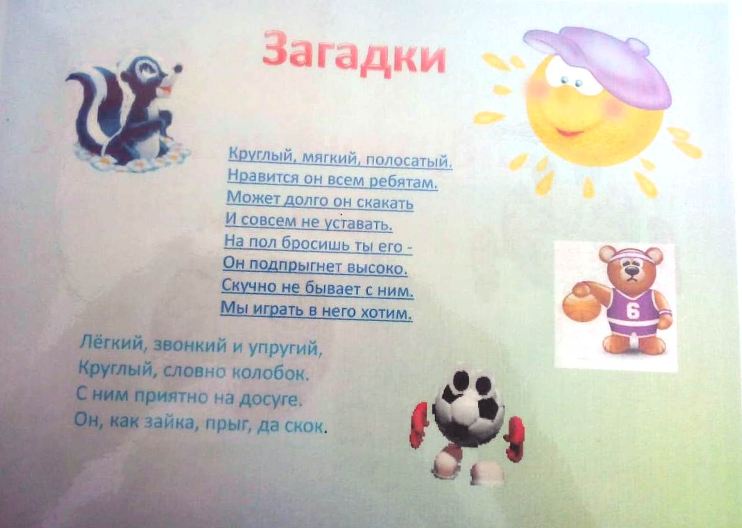
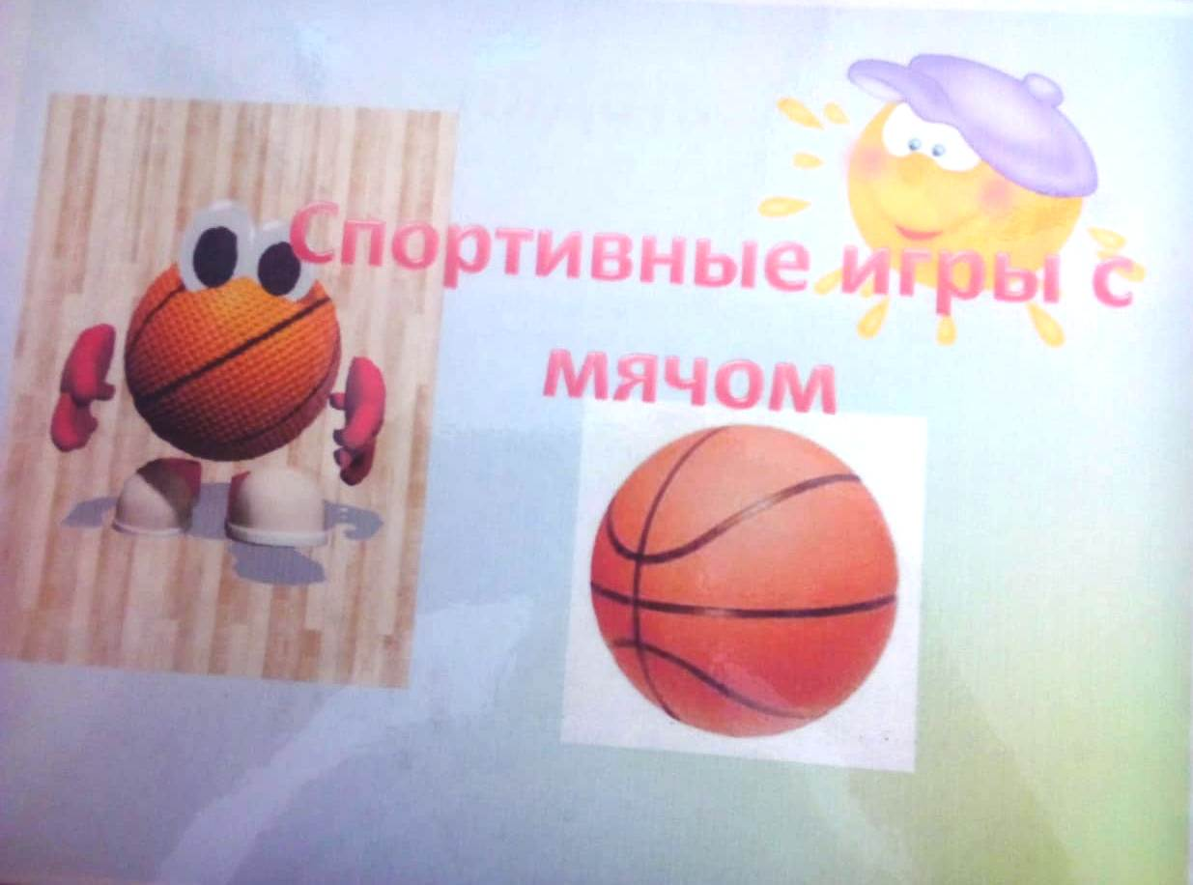

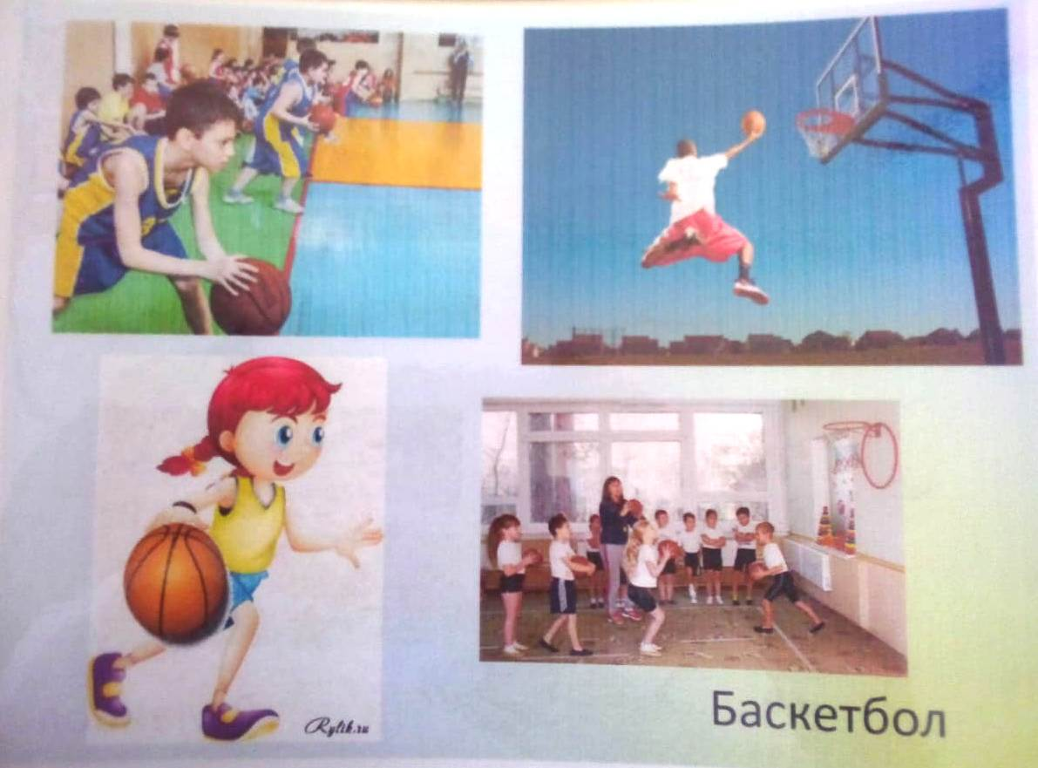
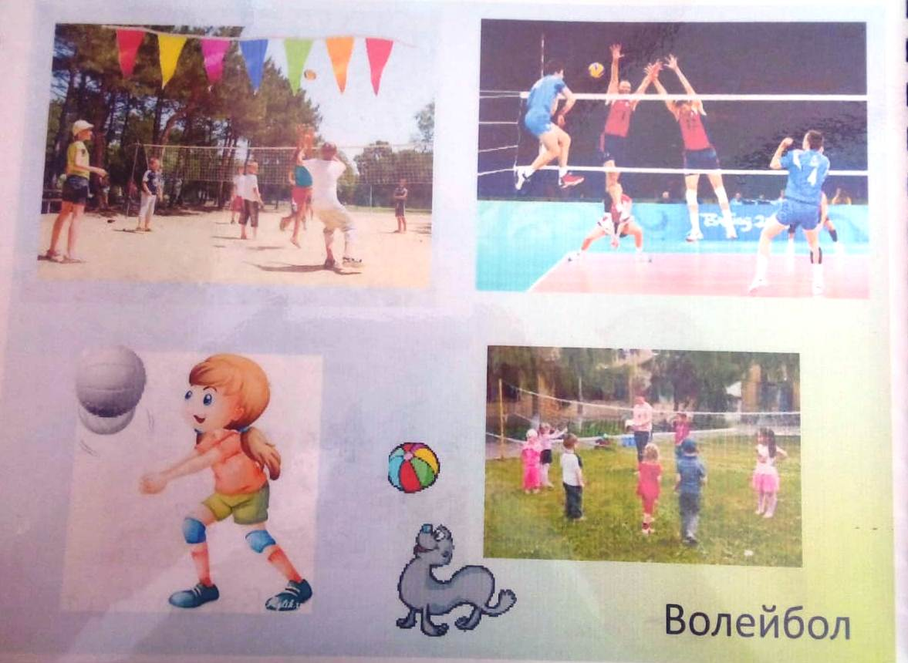

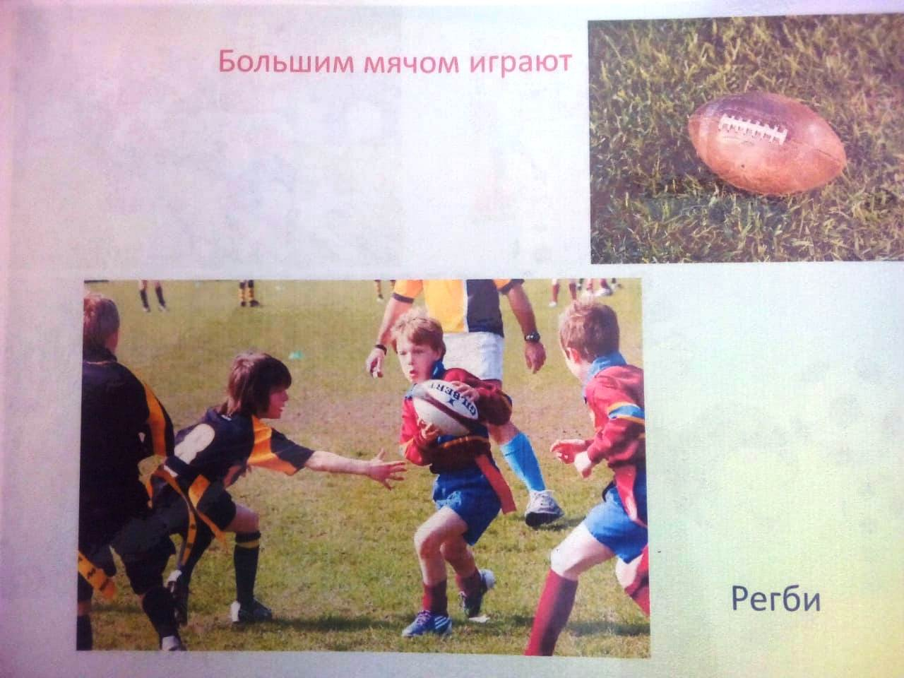
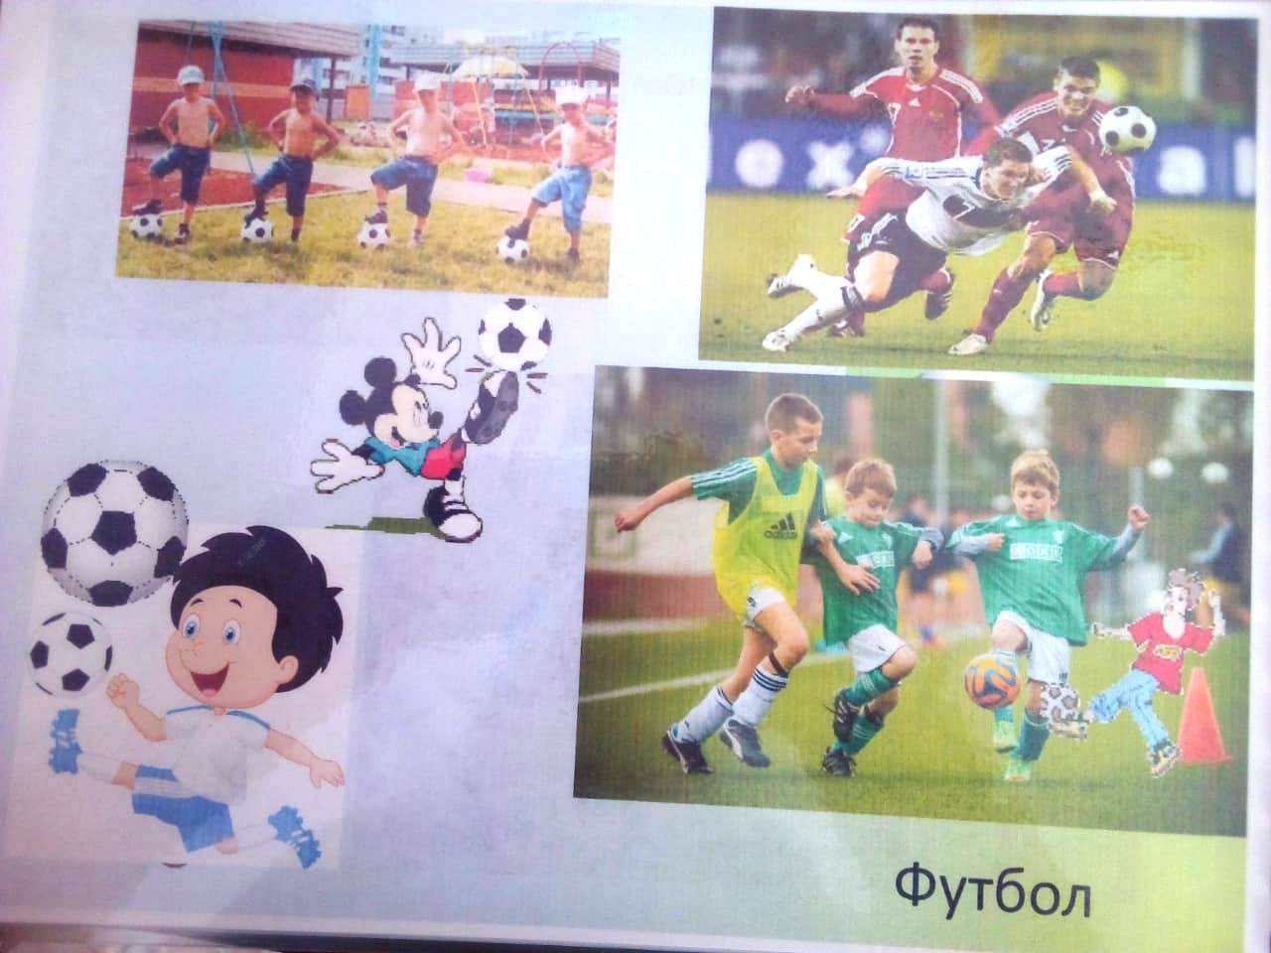

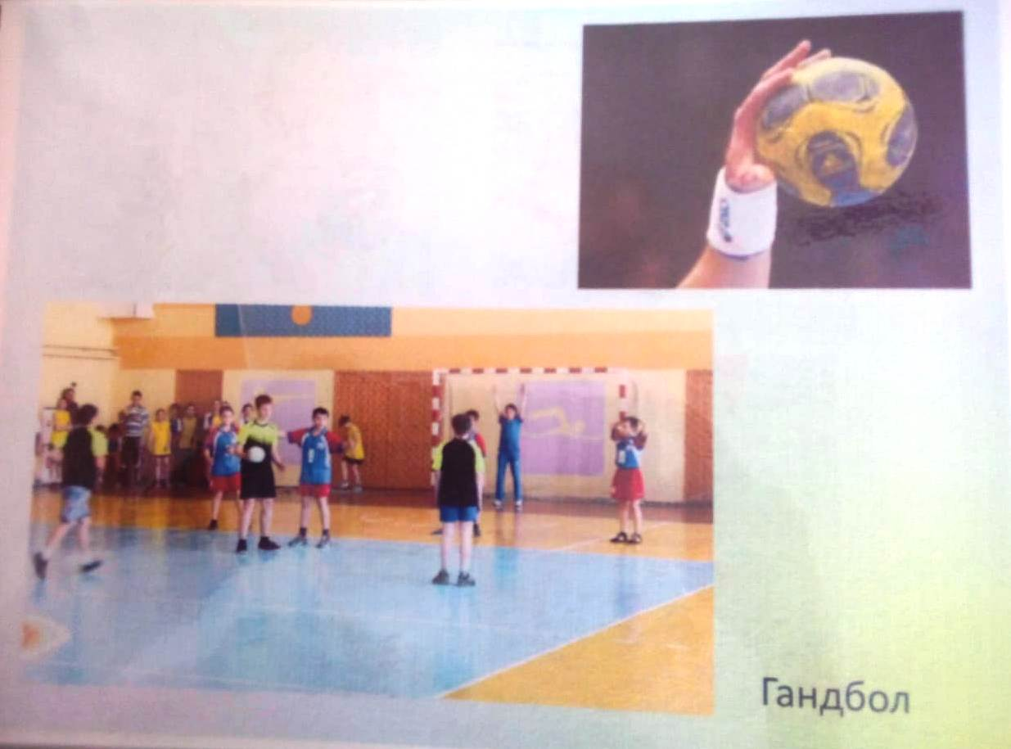
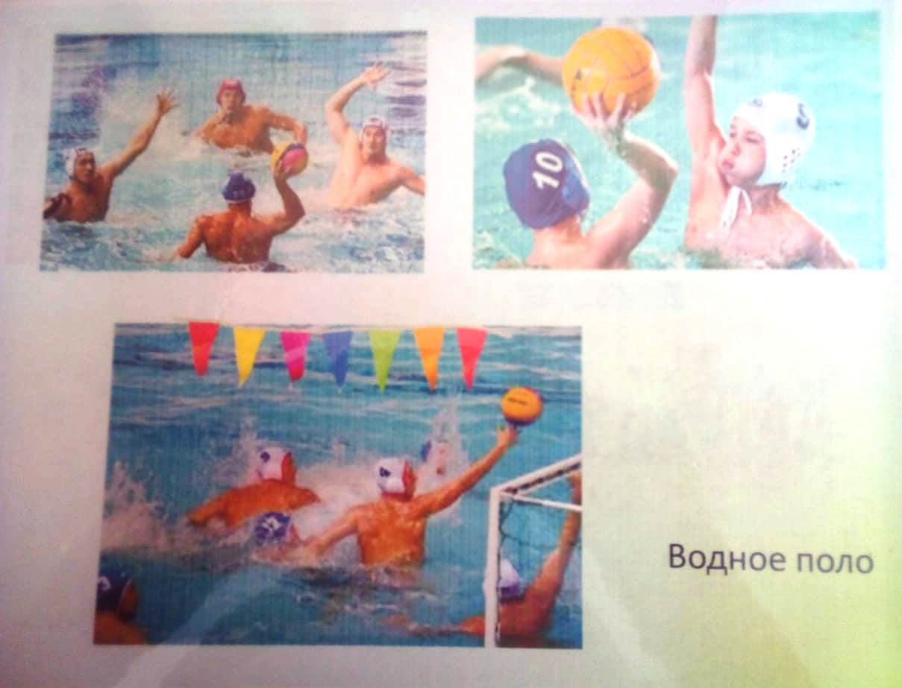

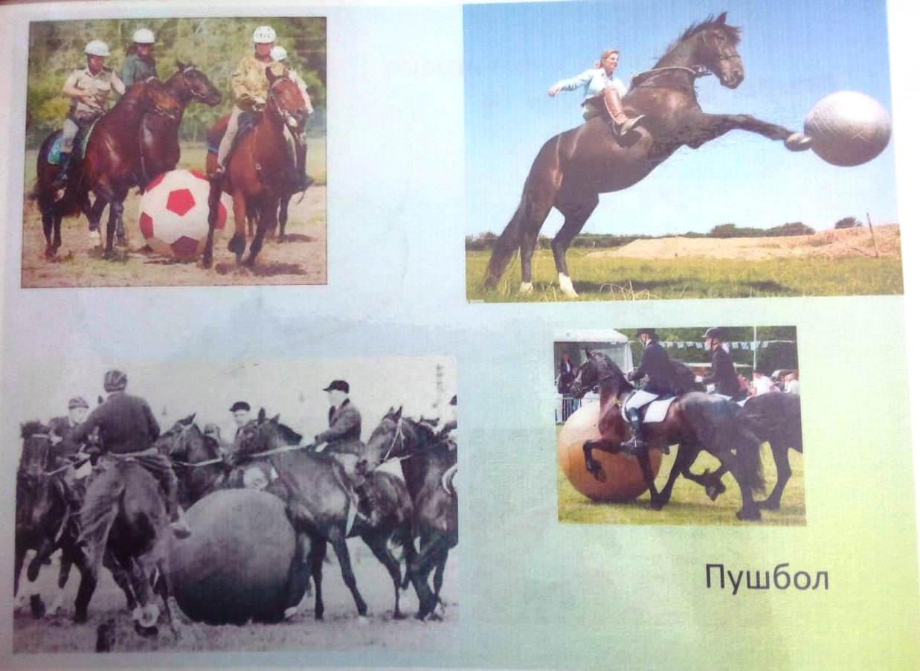
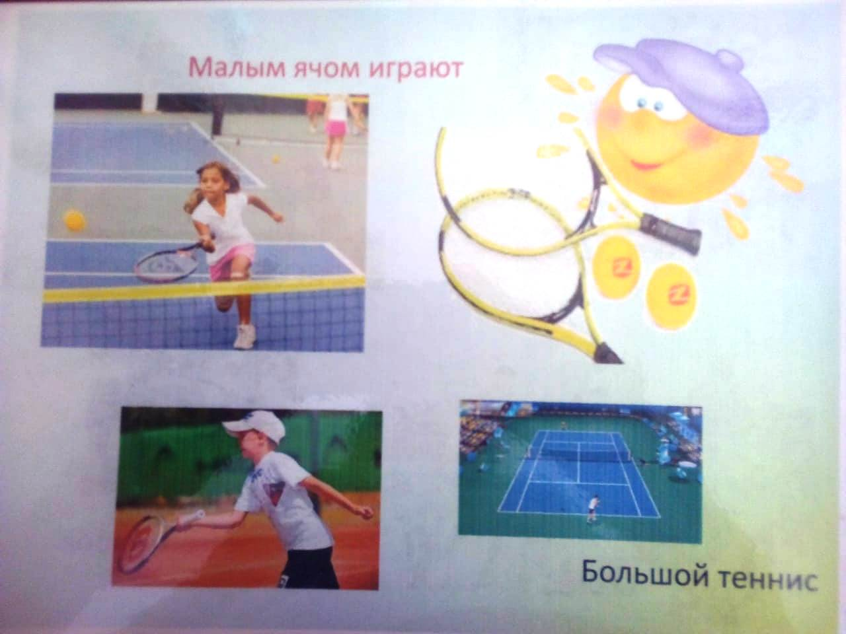

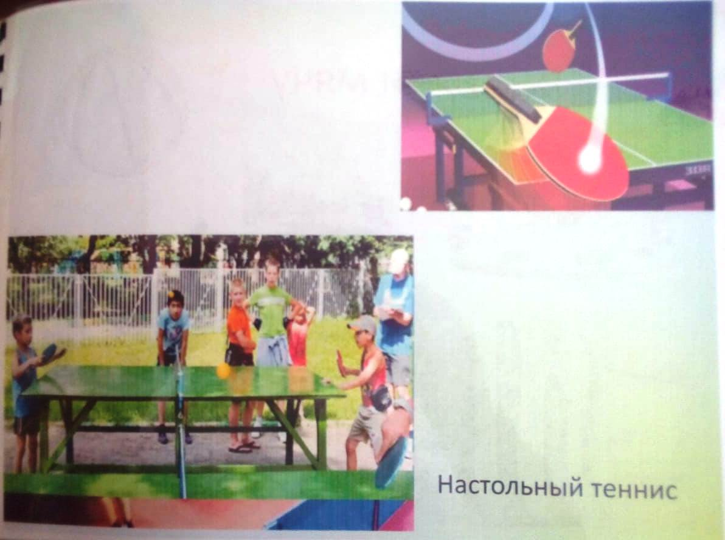
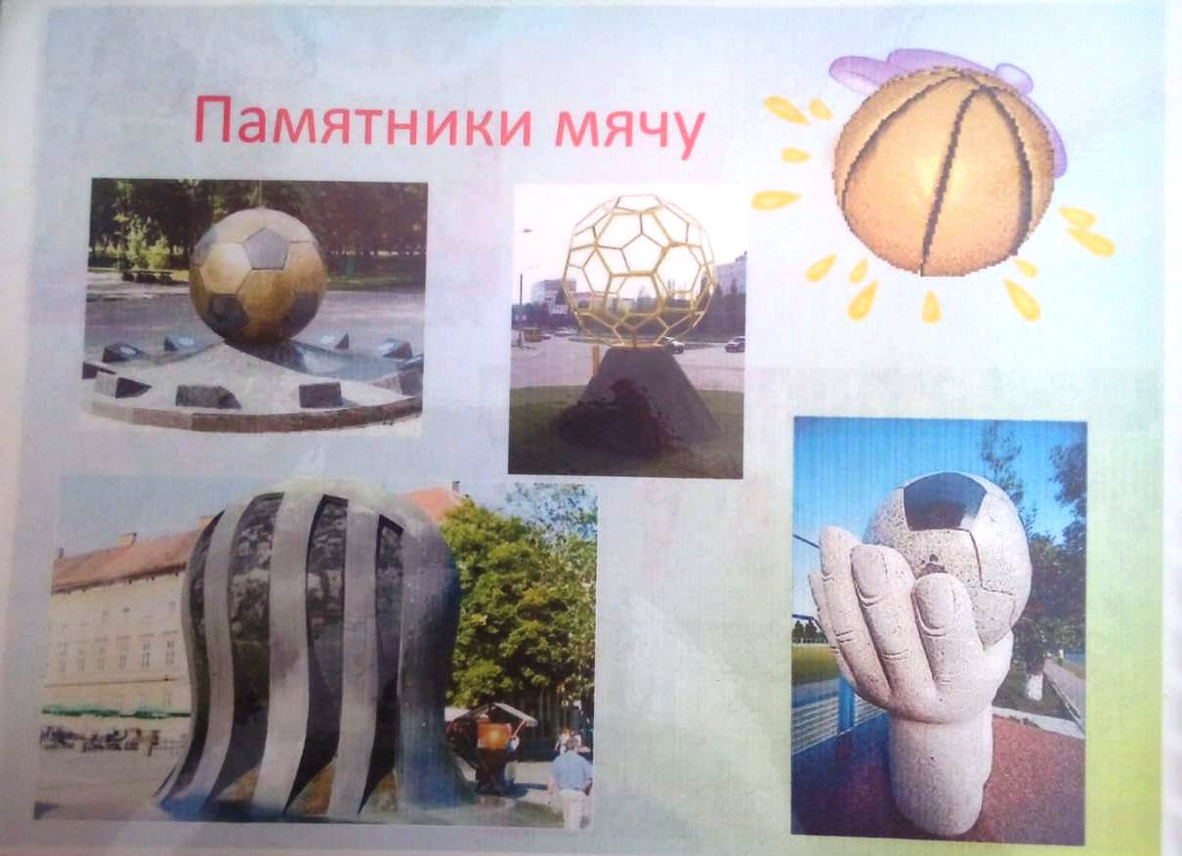

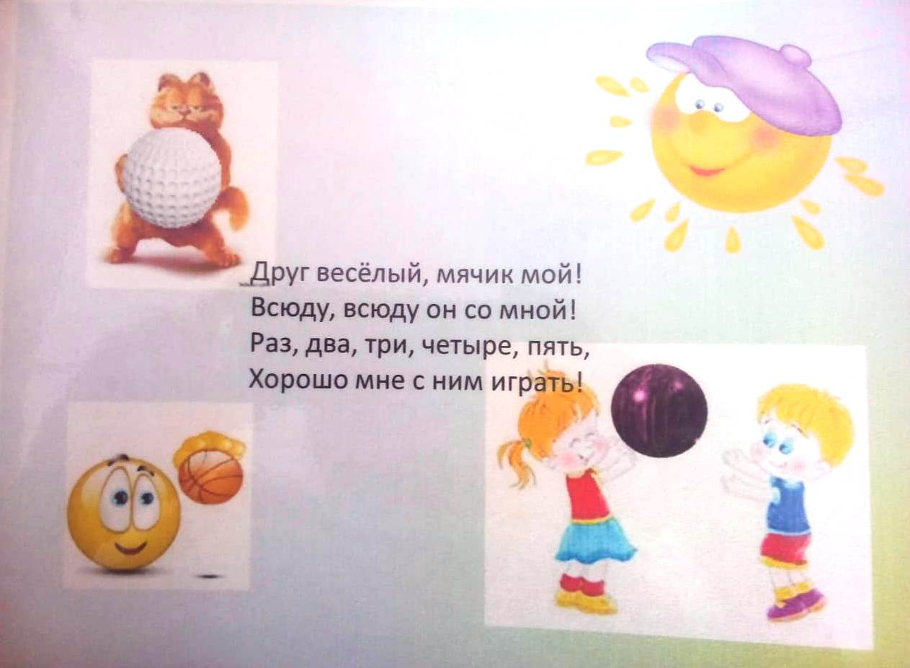

Приложение № 2
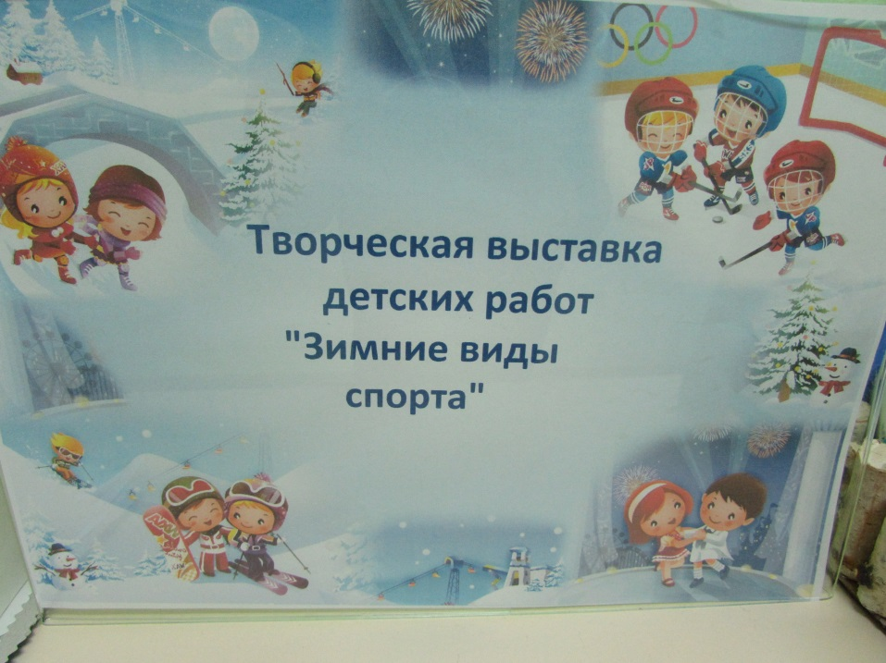

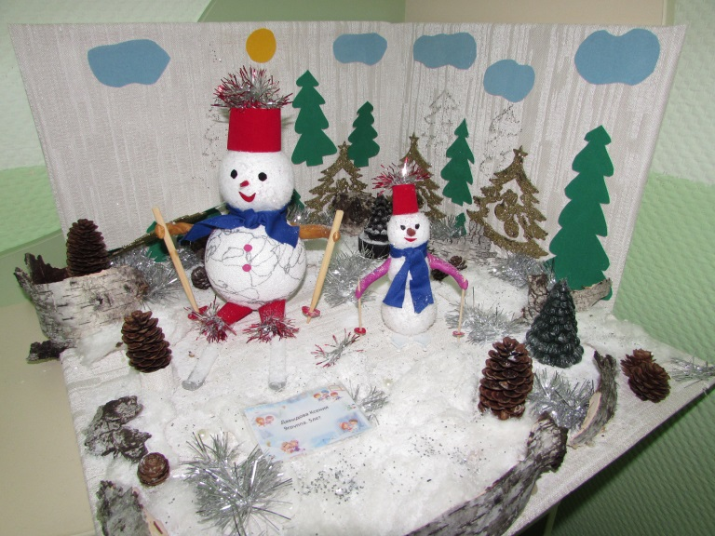

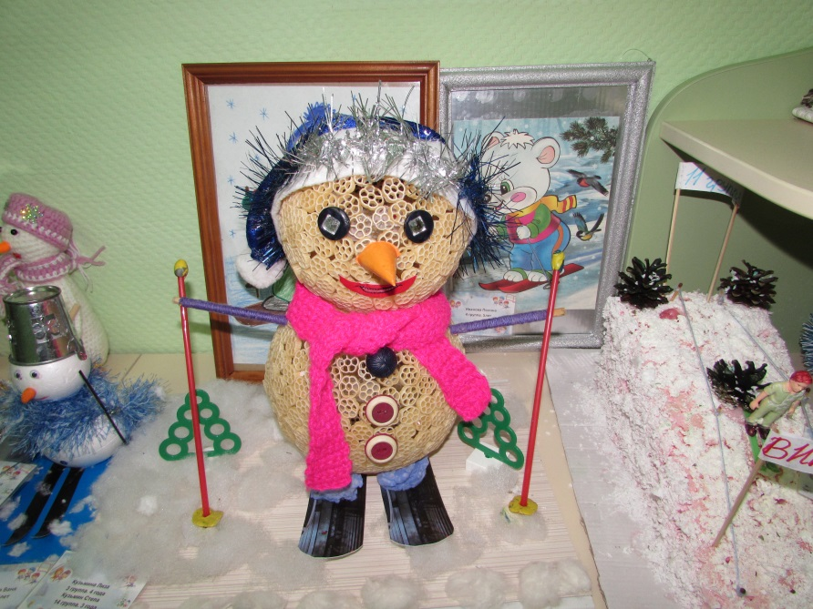

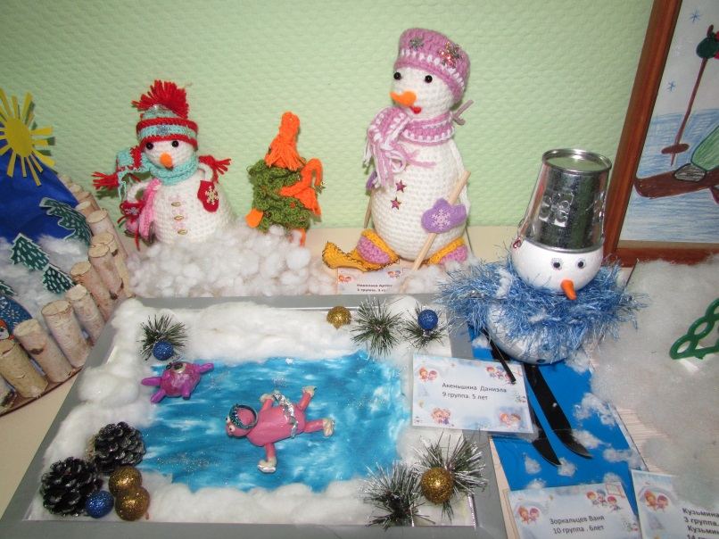
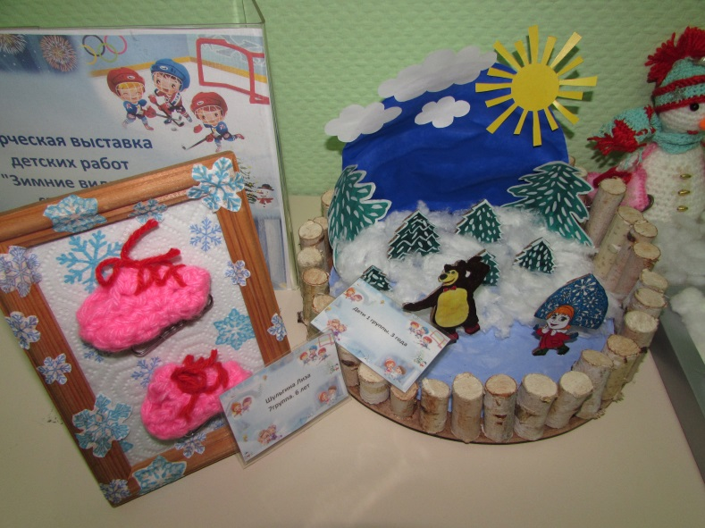

Приложение 3
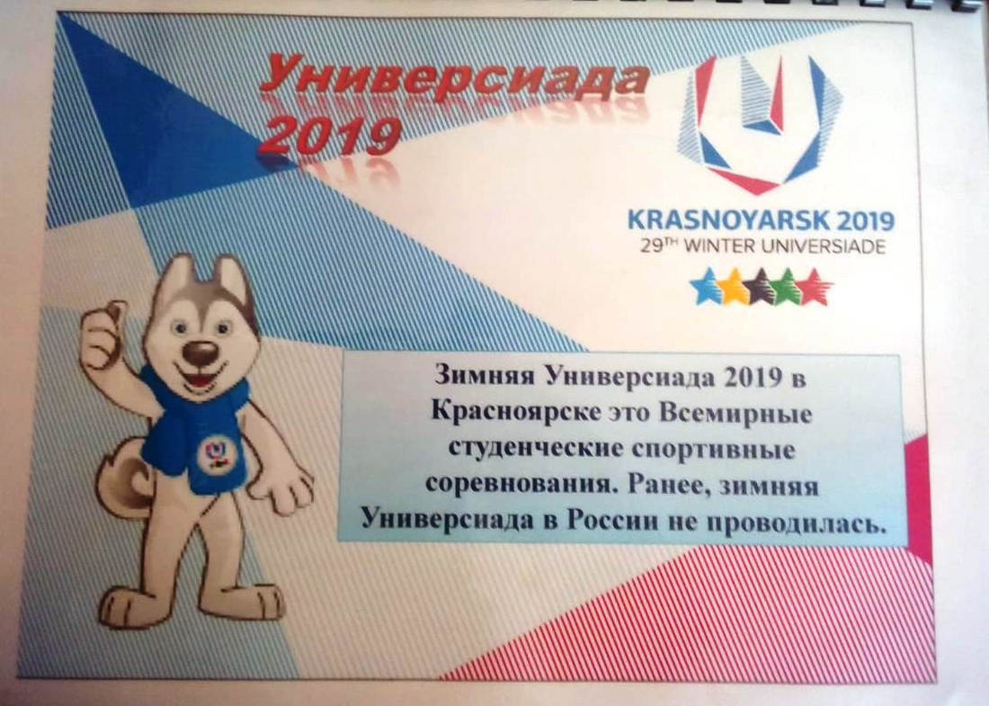
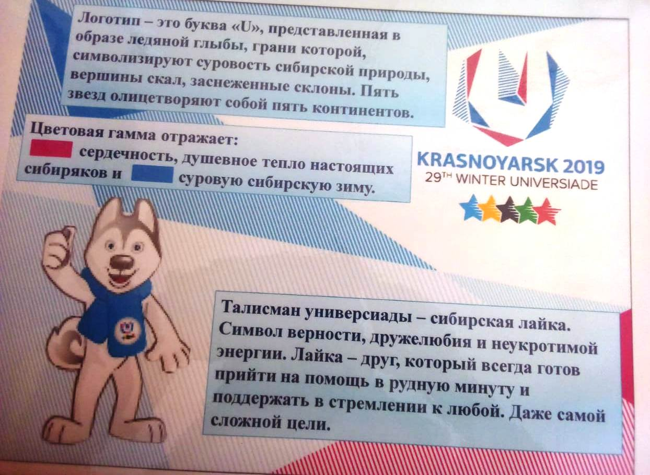

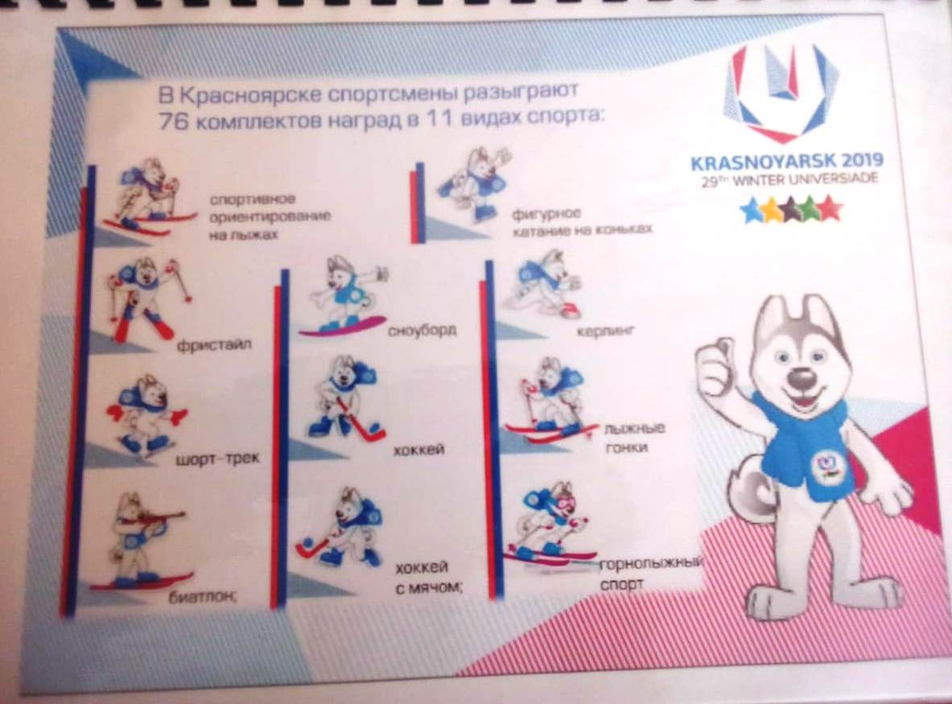
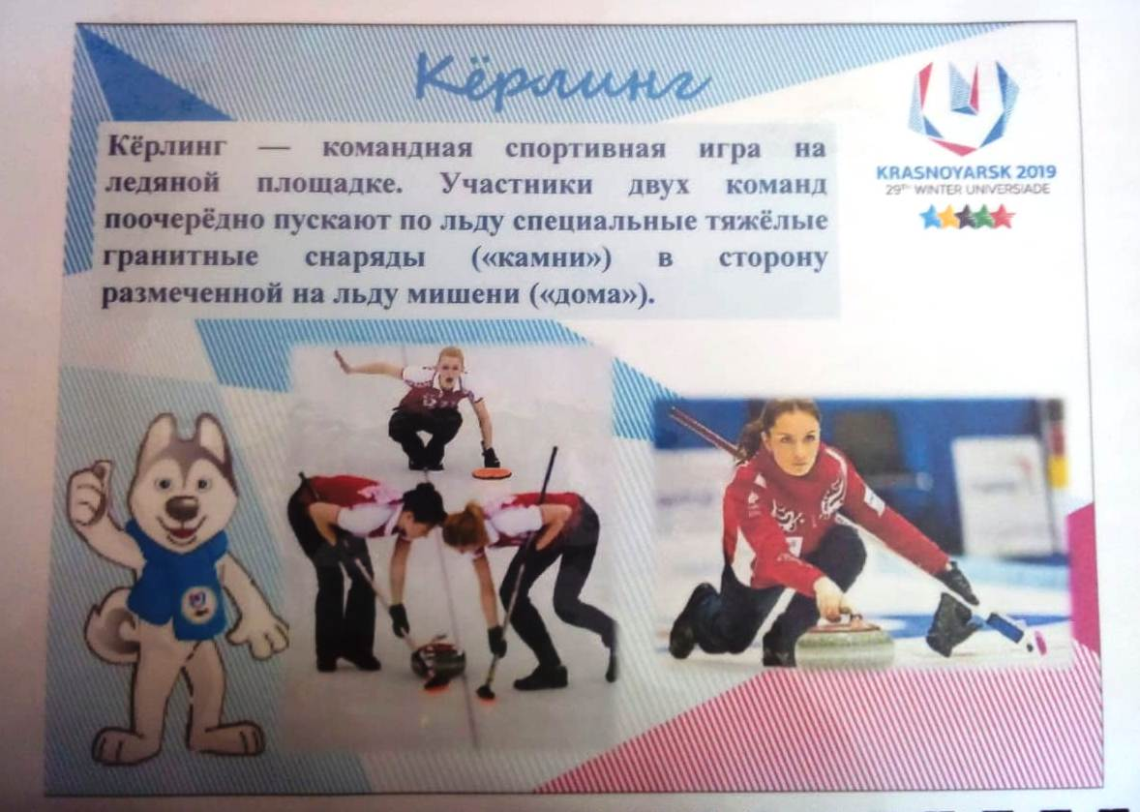

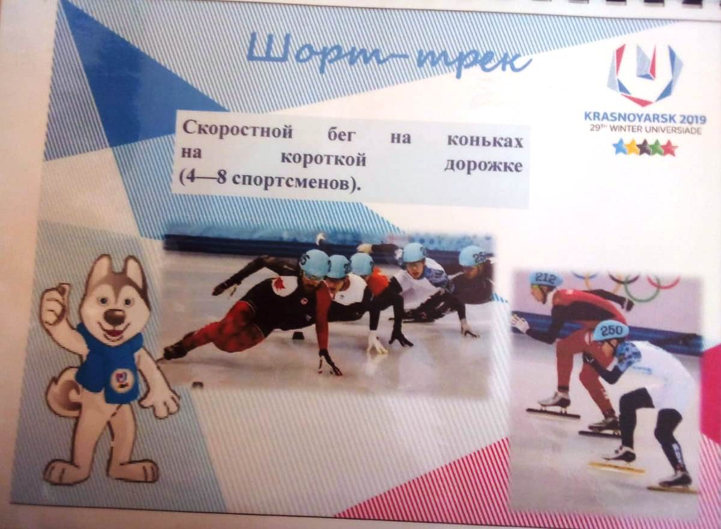

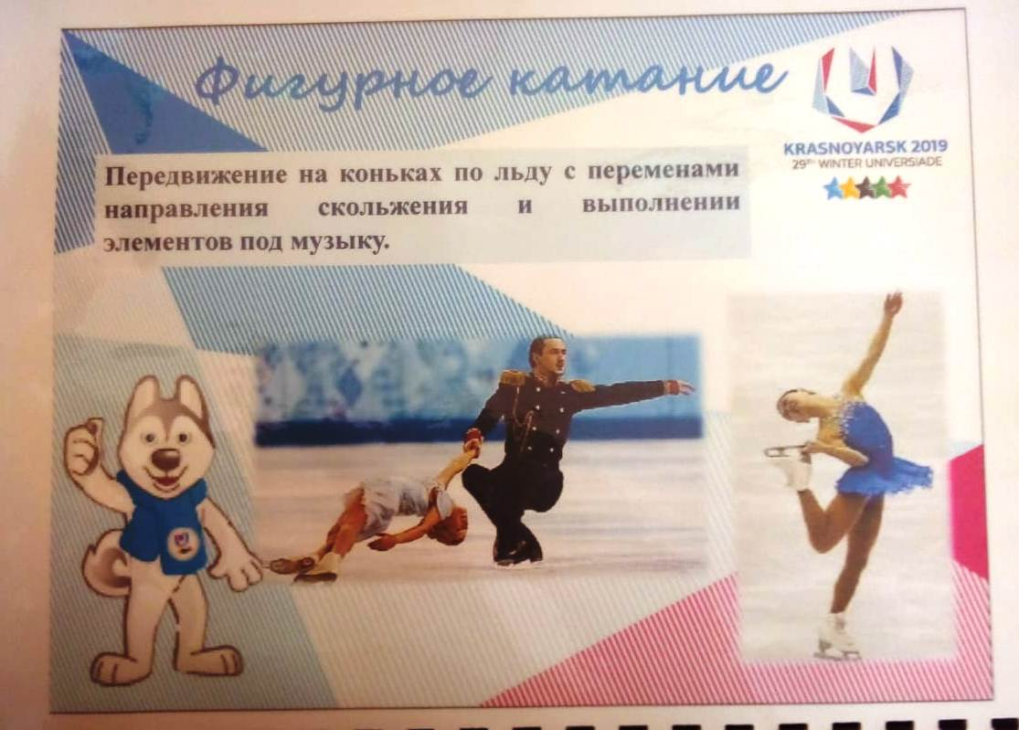

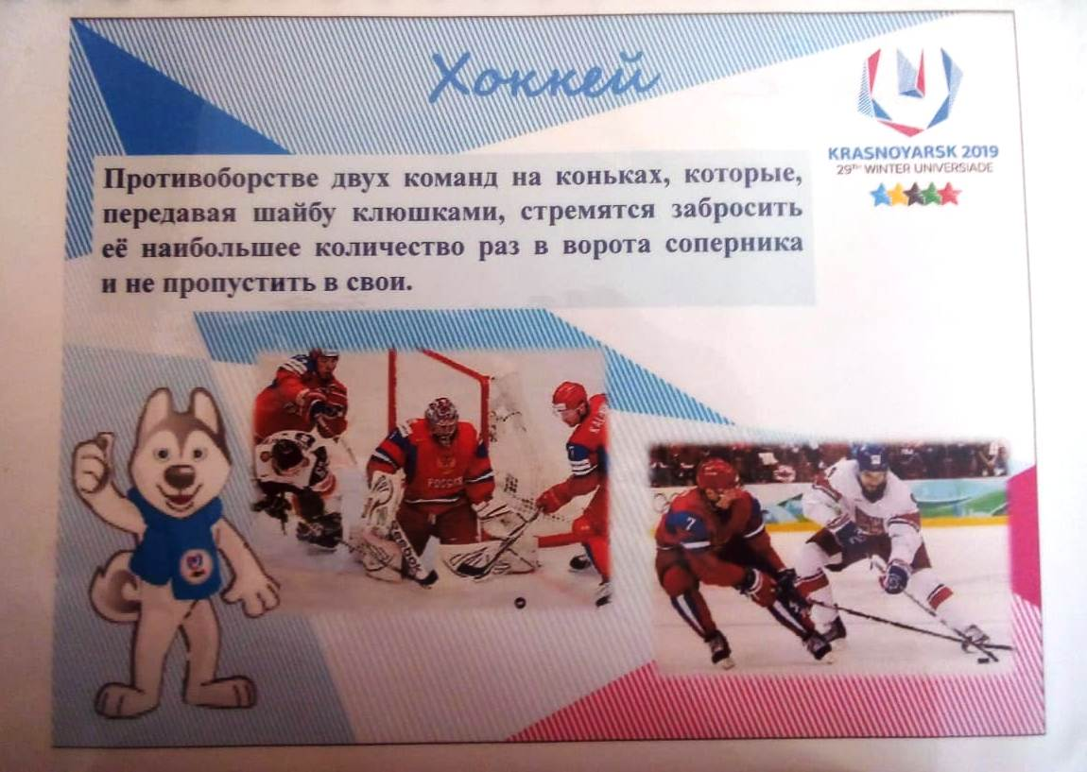

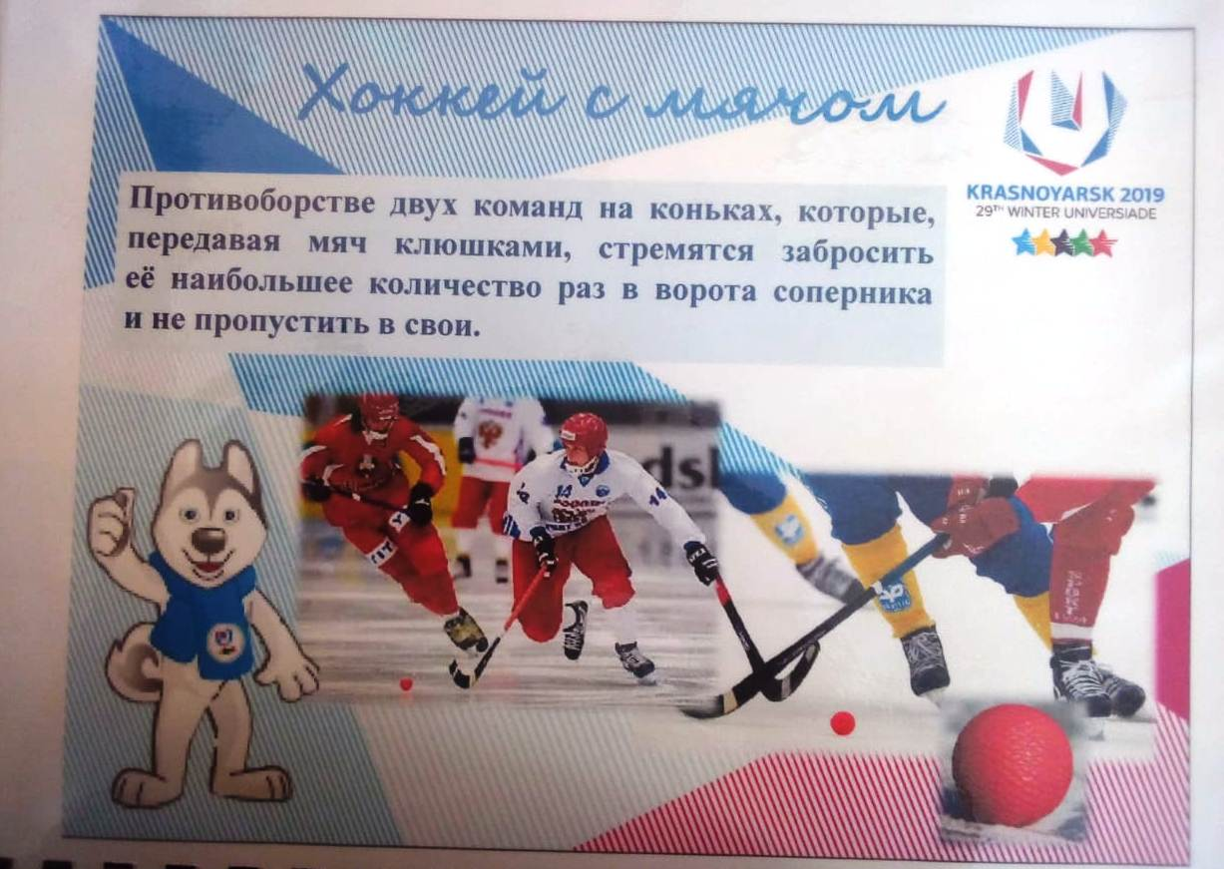

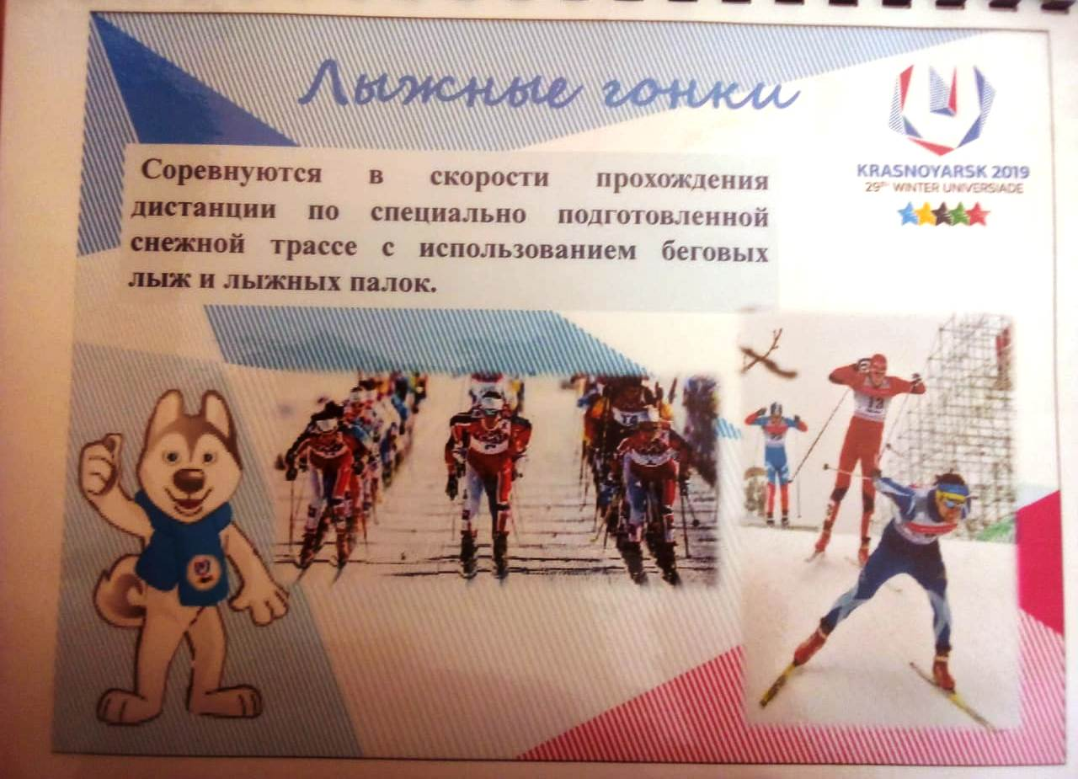
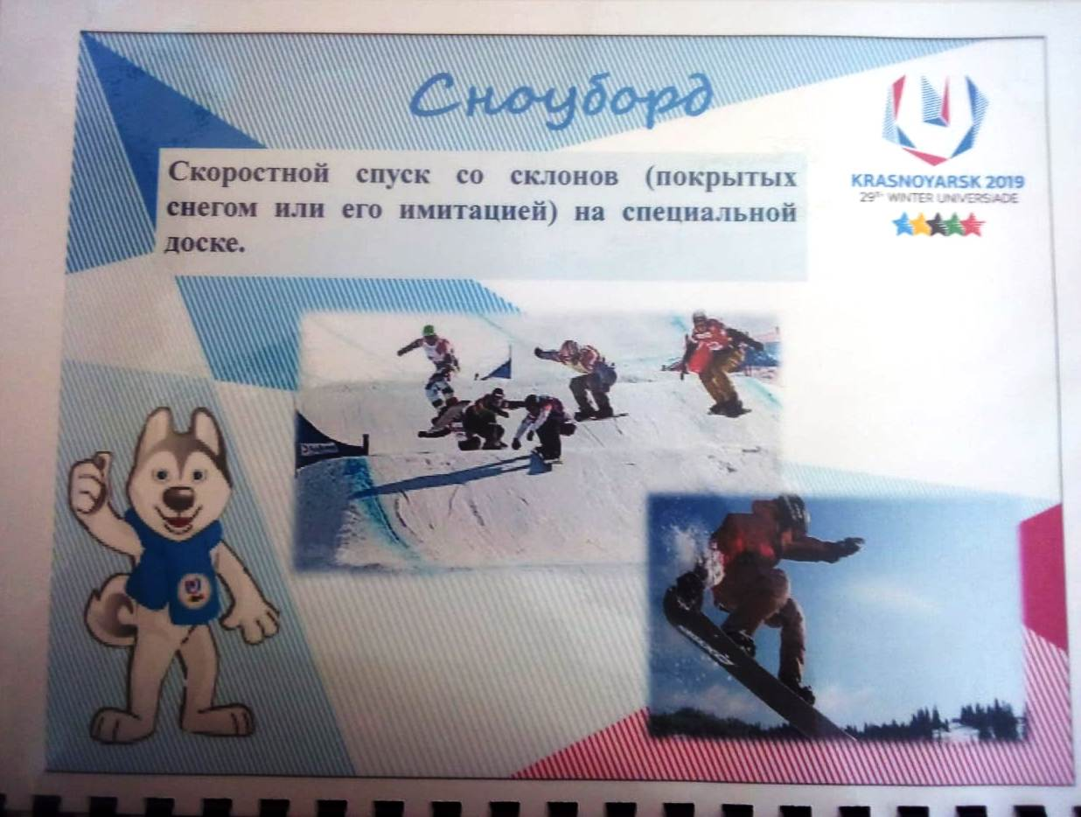

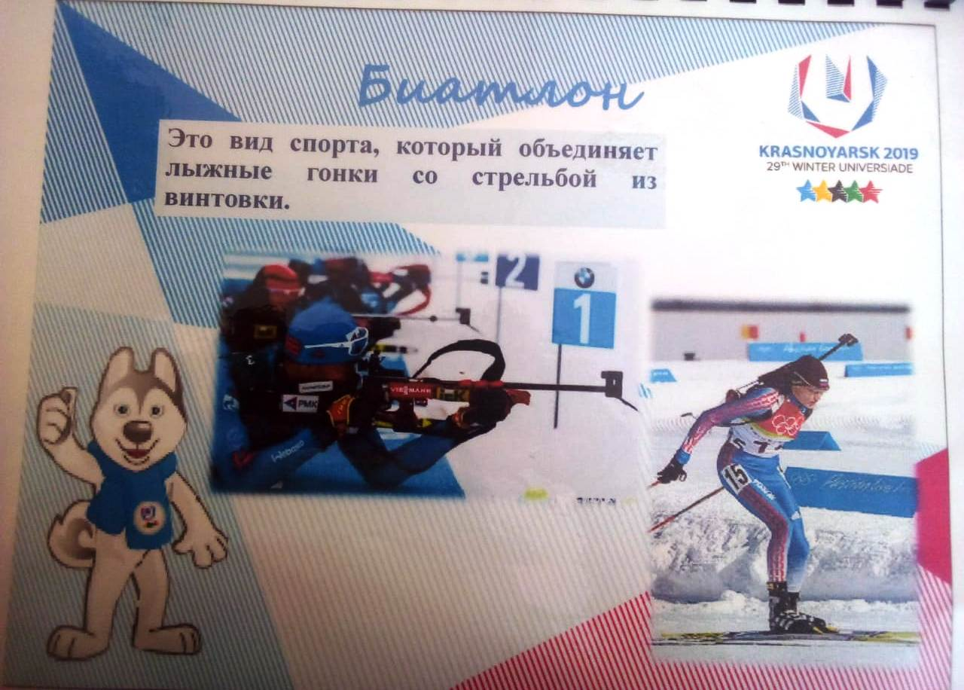
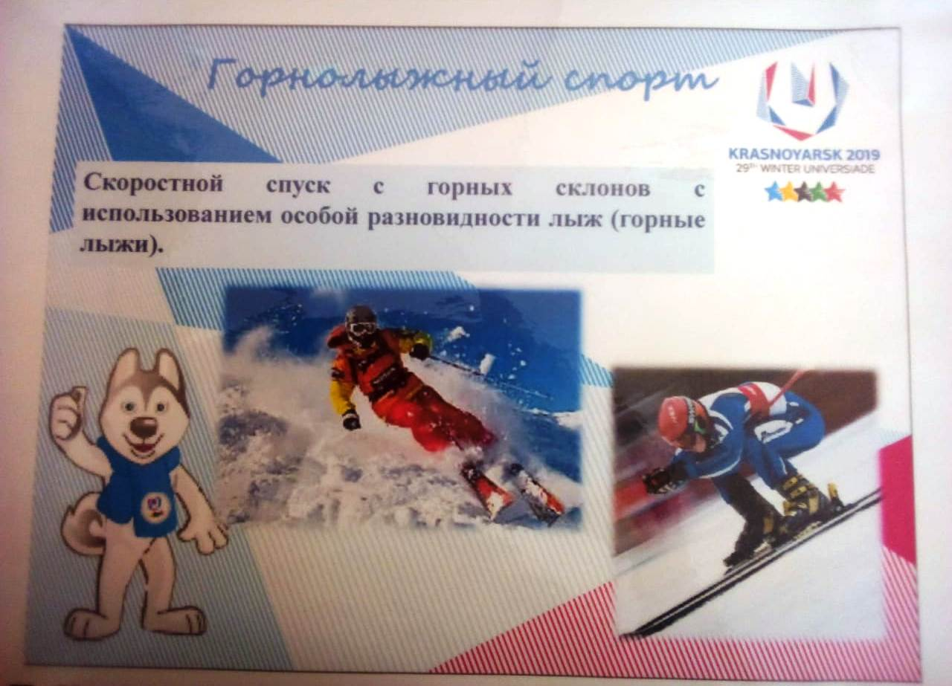

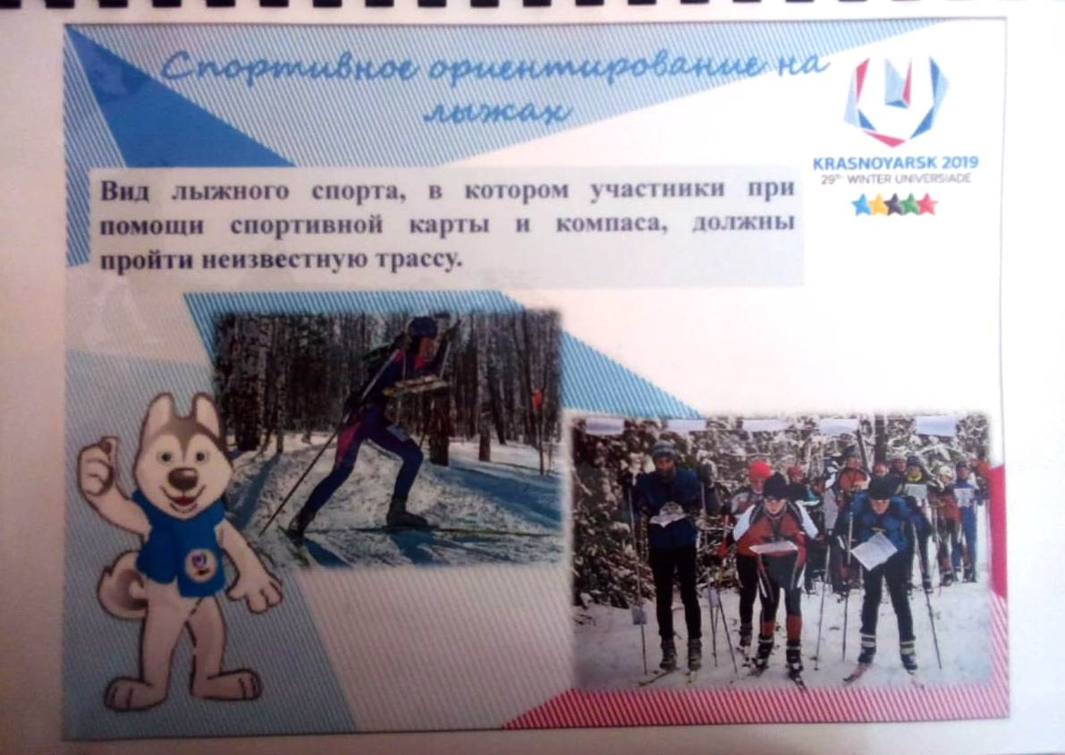

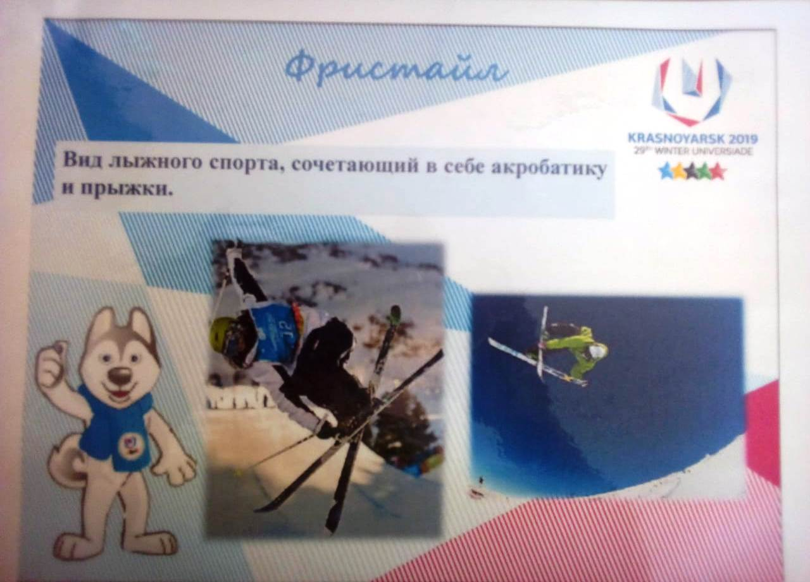

История возникновения хоккея
Собственно говоря, слово – «хоккей», согласно одной из версий, образовалось от старинного французкого слова «хокэ», означающего не что иное, как «изогнутый пастуший посох».
Хоккей спортивная командная игра, цель которой забить шайбу в ворота соперника.
По другой, наиболее известной версии, слово – «хоккей», зародилось еще в Рыцарской Англии, где проводился карнавал уборки урожая по названием «хауки» или «хоки», во времена которого проводились забавы и, сущностью состязания было сопроводить мяч в зону соперника меандрическими палочками.
«Официальной» датой начала истории хоккея в России принято считать декабрь 1946 года. Именно в этот первый послевоенный год в крупнейших городах нашей страны был разыгран первый Чемпионат СССР по хоккею с шайбой. Это была своего рода всесоюзная хоккейная «премьера», охватившая Москву, Архангельск, Ленинград, Ригу и Каунас.
Особой датой в истории отечественного хоккея считается 1972 год, когда советские хоккеисты под руководством Всеволода Боброва скрестили клюшки с сильнейшим игроком НХЛ – сборной Канады по хоккею
. Именно с этой игры начинается «звездное» восхождение Владислава Третьяка, Валерия Харламова, Александра Якушева, Владимира Лутченко, Александра Мальцева, Владимира Шадрина и многих других талантливых советских хоккеистов.
Преимущественно – из московских клубов ЦСКА, «Спартак», «Крылья Советов» и «Динамо».
На сегодняшний день в России действуют три профессиональные хоккейные Лиги (КХЛ, ВХЛ, РХЛ), а также Молодежная хоккейная лига (МХЛ).
Активно развивается детско-юношеский и любительский хоккей. А сборная России по хоккею снова в числе сильнейших игроков мира.
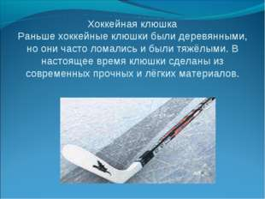

Хоккейная клюшка Раньше хоккейные клюшки были деревянными, но они часто ломались и были тяжёлыми. В настоящее время клюшки сделаны из современных прочных и лёгких материалов.

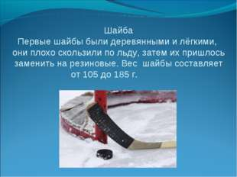

Шайба Первые шайбы были деревянными и лёгкими, они плохо скользили по льду, затем их пришлось заменить на резиновые. Вес шайбы составляет от 105 до 185 г.

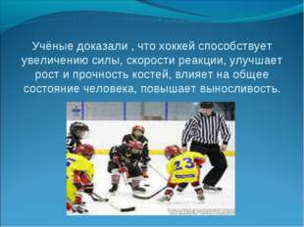

Учёные доказали , что хоккей способствует увеличению силы, скорости реакции, улучшает рост и прочность костей, влияет на общее состояние человека, повышает выносливость.

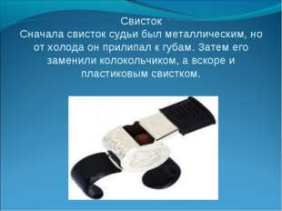

Свисток Сначала свисток судьи был металлическим, но от холода он прилипал к губам. Затем его заменили колокольчиком, а вскоре и пластиковым свистком.
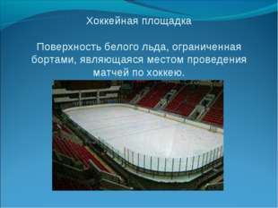

Хоккейная площадка Поверхность белого льда, ограниченная бортами, являющаяся местом проведения матчей по хоккею.
Учёные доказали , что хоккей способствует увеличению силы, скорости реакции, улучшает рост и прочность костей, влияет на общее состояние человека, повышает выносливость.
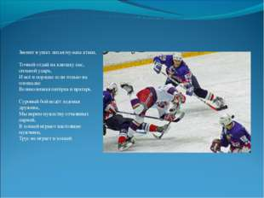

Звенит в ушах лихая музыка атаки, Точней отдай на клюшку пас, сильней ударь, И всё в порядке если только на площадке Великолепная пятёрка и вратарь. Суровый бой ведёт ледовая дружина, Мы верим мужеству отчаянных парней, В хоккей играют настоящие мужчины, Трус не играет в хоккей.
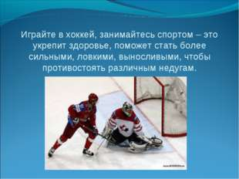

Играйте в хоккей, занимайтесь спортом – это укрепит здоровье, поможет стать более сильными, ловкими, выносливыми, чтобы противостоять различным недугам.

История возникновения фигурного катания.
Истоки конькобежного спорта лежат в далёком прошлом, и уходят корнями в бронзовый век (конец 4-го — начало 1-го тысячелетия до н. э.), об этом свидетельствуют находки археологов — костяные коньки, выполненные из фаланг конечностей крупных животных.
Подобные находки встречаются во многих странах Европы, а самые древние «коньки» были обнаружены на берегу Южного Буга недалеко от Одессы.
Даже столь примитивные конструкции давали путешественнику или охотнику выигрыш в скорости, но для фигурной езды ещё не годились.
Рождение фигурного катания как вида спорта связывают с моментом, когда коньки начали изготавливать из железа, а не из кости. По данным исследований, впервые это произошло в Голландии, в XII—XIV веке.
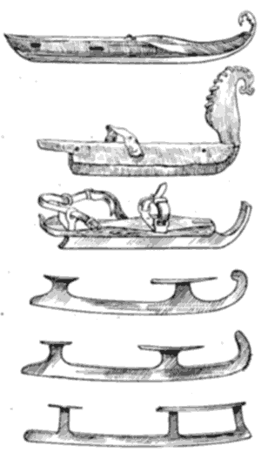
Рис. 2. Старинные коньки

Первоначально фигурное катание представляло собой состязание по мастерству вычерчивать на льду разнообразные фигуры, сохраняя при этом красивую позу.

История возникновения в России
Спортивную дисциплину в России ввел Петр 1. Он доставил первые прототипы современных коньков.
В конце XIX века, был открыт, для общественного использования, знаменитый каток в Юсуповском парке. С этого момента, фигурное катание перестает быть только развлечением, начинается формироваться спортивная дисциплина.
На этом катке произошел, значимый для истории спортивной дисциплины, момент. Ранее, соревнования были любительскими, но высокий уровень подготовки спортсменов, усложнение выполняемых элементов, привело к тому, что дисциплина стала приобретать профессиональный характер.
История возникновения баскетбола.
Родиной баскетбола являются Соединенные Штаты Америки. Игра была придумана в 1891 году в учебном центре Христианской молодежной ассоциации в Спрингфилде, штат Массачусетс. ... Он прикрепил к перилам балкона две фруктовые корзины без дна, в которые нужно было забрасывать футбольный мяч.
Баскетбол— один из самых популярных в мире командных видов спорта. В баскетбол играют две команды, каждая из которых состоит из пяти игроков. Цель каждой команды — забросить руками мяч в кольцо с сеткой (корзину) соперника и помешать другой команде овладеть мячом и забросить его в свою корзину. Kорзина находится на высоте 3,05 метр от пола (10 футов). От каждой команды на площадке находится по 5 человек, всего в команде 12 человек, замены не ограничены. За мяч, заброшенный с ближней и средней дистанции, засчитывается 2 очка, (из-за трёхочковой линии) — 3 очка. Штрафной бросок оценивается в одно очко. Стандартный размер баскетбольной площадки 28 метров в длину и 15 метров в ширину. Баскетбол — один из самых популярных видов спорта в мире.

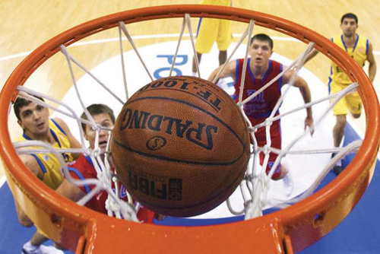
В 1935 году Международный олимпийский комитет вынес решение о признании баскетбола олимпийским видом спорта.

Баскетбол в России
Датой зарождения баскетбола в России считается 1906г. Место рождения - Петербург, спортивное общество "Маяк".
История футбола: как и где появилась игра?

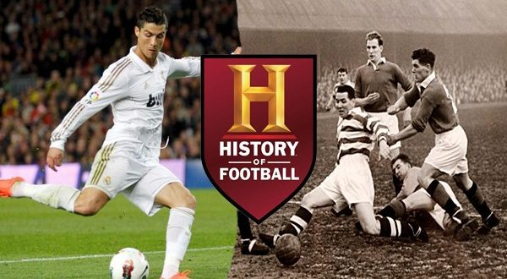

Первые упоминания об игре с мячом ногами были зафиксированы в Китае и Древнем Риме ещё до нашей эры.
Жители «Поднебесной» играли с круглым шаром на квадратных площадях, в то время римляне в большей степени использовали футбол не в качестве развлечения, а применяли его, как тренировочное упражнение для воинов.
В 12 веке нашей эры в Англии зародилась игра с мячом, сильно похожая на футбол, в которую жители играли на лугах, дорогах и площадях.
Кроме ударов по мячу ногами, также допускались и пинки кулаком. Эта ранняя форма футбола была очень грубой и жестокой, нежели современная версия игры, к тому же участвовали в ней не 22 человека, как сейчас, а целые толпы людей.
8 декабря 1863 года – официальная дата зарождения футбола. Именно Англия считается родиной футбола.
История рождения футбола в России
Футбол – коллективная спортивная игра. На футбольном поле , длина которого 90-120 м и ширина 45-90 м, играют две команды по 11 человек. Каждая из команд стремится забить, возможно, большее количество мячей в ворота противника, а при потере мяча – защитить свои ворота. Основное время игры 90 минут (два тайма по 45 мин с 10 – минутным перерывом между ними). В зависимости от видов соревнований продолжительность игры может быть меньше.

